Мудра Энергии «Лисички».  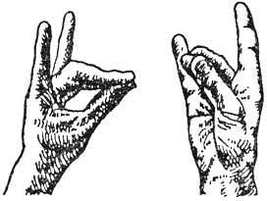  Противоболевой эффект, выведение ядов и шлаков. | Мудра Жизни. «Зайцы»  Повышает работоспособность, дает бодрость, выносливость, улучшает остроту зрения и общее самочувствие.  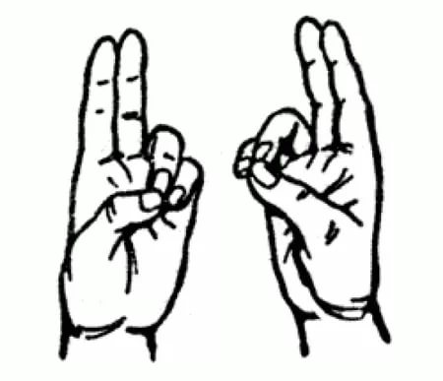 | Мудра Знаний.  «Два попугайчика»  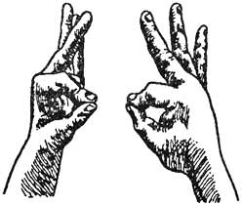  эмоциональное напряжение, тревогу, беспокойство, меланхолию, тоску и депрессию, улучшает мышление, активизирует память | Мудра «Земля». «Очки»  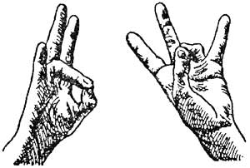  снятие стресса | Памятка  «Эффективные нетрадиционные формы оздоровительной  работы в ДОУ»  Мудры
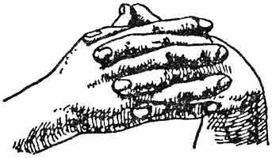  Мудра Черепахи.  Если ребенок переутомился | 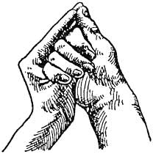  Мудра «Раковина» Слушаем, как шумит море. заболеваниями носоглотки | 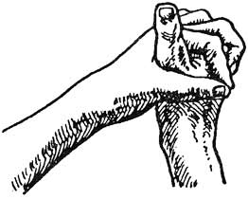  Мудра «Поднимающая» «Буратино полетел в космос» при простудных заболеваниях, заболевании горла, воспалении легких, кашле, насморке, | Мудра «Окно мудрости»  «Совушка»  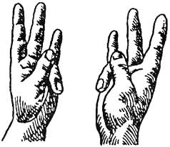  способствует развитию мышления, активизирует умственную деятельность | Мудра используется в течение дня. Длительность проведения 3-5 минут, с повтором 3-4 раза в день. Причем за один раз можно использовать выполнение всего одной мудры.

